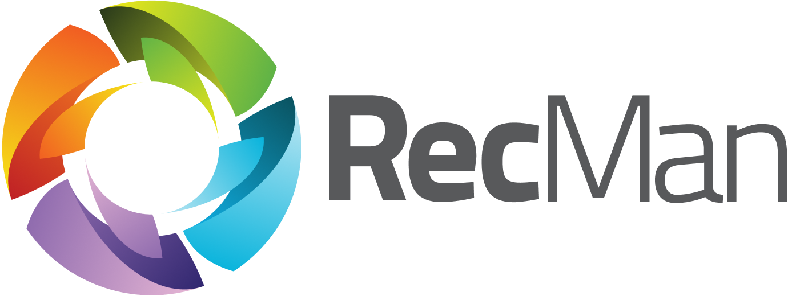

Användarmanual för kontaktpersoner och arbetsgodkännare
Användarmanual för Företagsportalen

Version | 3.0
Latest update | 2025-11-10
Created by | Marius Gravem
Contributors | Gøran Sæland, Anna Wikström Eriksson
Confidentiality level | PUBLIC
Innehåll
1 Introduktion 1
2 Logga in 2
2.1 Inloggningsproblem och glömt lösenord 5
2.2 Byt lösenord 5
3 Meny 6
3.1 Kontaktpersoner 7
3.2 Bokning 7
3.3 Bokning (NY) 8
3.4 Registrerat arbete 9
3.5 Anställda 12
3.6 Jobb 12
3.7 Faktura 13
3.8 Offerter/avtal 13
3.9 Platsannonser 14
3.10 Partnerportal 14
3.11 Förfrågningar 16

1 Introduktion
I detta dokument kan du läsa om Företagsportalen. För företag som använder RecMan är företagsportalen en extra funktion som kundkontakter, som finns registrerade i systemet, kan ges tillgång till. Företagsportalen används vanligtvis för att se och godkänna registrerade timmar, men kan även utökas med funktioner för att se offerter/avtal, fakturor, jobbinformation och mycket mer.
Notera: Den här guiden är gjord med de grundläggande behörigheterna aktiverade för att se och godkänna registrerat arbete. Skulle din profil se annorlunda ut kan det innebära att dina behörigheter och funktionalitet begränsats eller justerats av bemanningsföretaget.

2 Logga in
För att logga in i företagsportalen måste företaget som använder RecMan först skapa en inloggning. När det är gjort kan de tilldela behörigheter beroende på dina behov innan de skickar inloggningsuppgifterna till dig. Så förutsatt att en inloggning har skapats och skickats kommer vi att gå igenom processen att logga in i systemet för att komma åt din kundprofil. Vi kommer också att visa dig hur du återställer ditt lösenord om du har glömt det.
Observera att du kan ha en profil i flera RecMan-system, beroende på företaget, och dessa profiler delas inte mellan företagen. På grund av detta är det viktigt att du använder rätt webbplats när du loggar in. En typisk webbplats för inloggning bör se ut så här:
https://COMPANY_NAME.recman.no/customer/login
”Company Name” i länken ska du ersätta med namnet på företaget du är registrerad hos. När du besöker denna länk kommer du att se följande skärm.
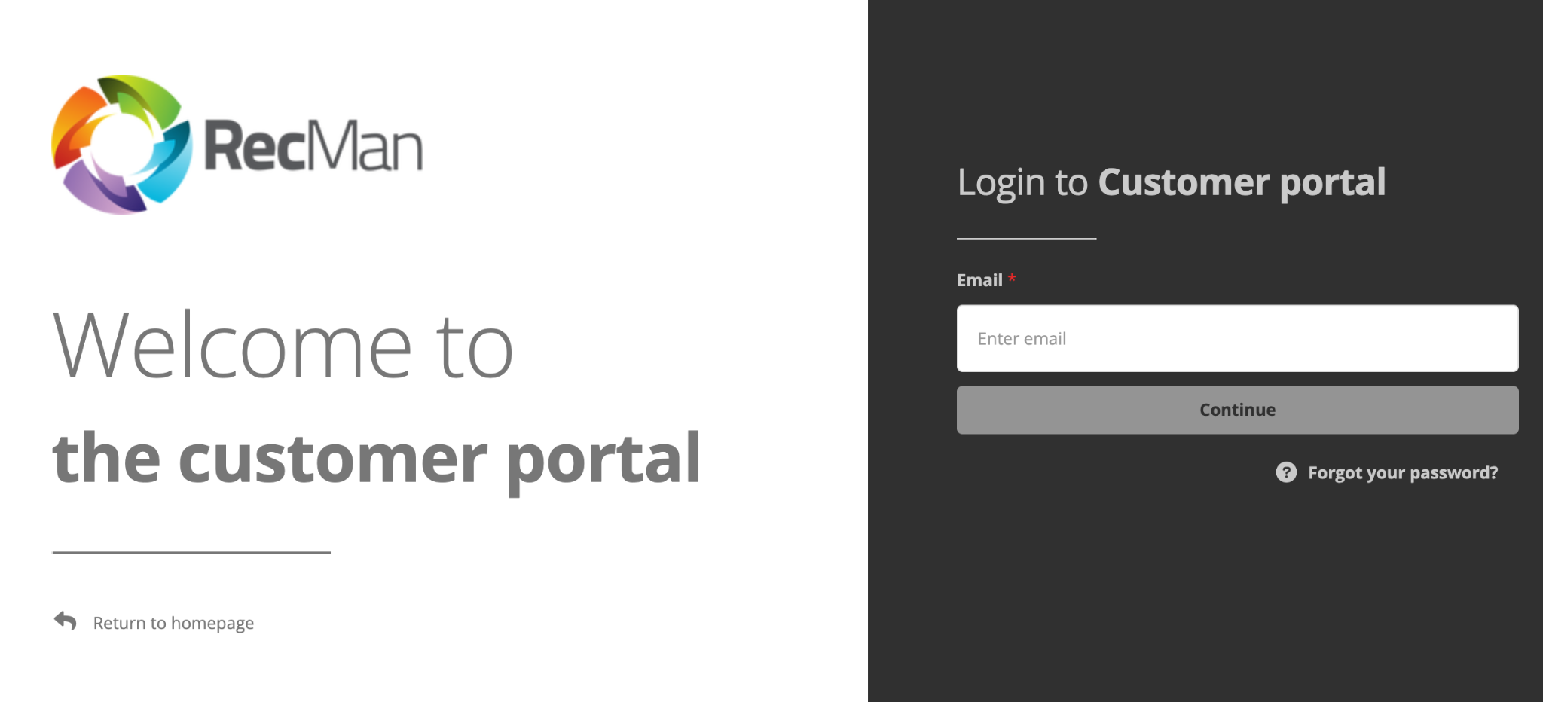
Här anger du e-postadressen och lösenordet du fått av företaget. Klicka på "Logga in" för att logga in på din kundprofil. När du loggar in för första gången gör du det troligen med ett tillfälligt lösenord eller en engångslänk. Därför rekommenderas det att du byter till ett nytt och starkt personligt lösenord.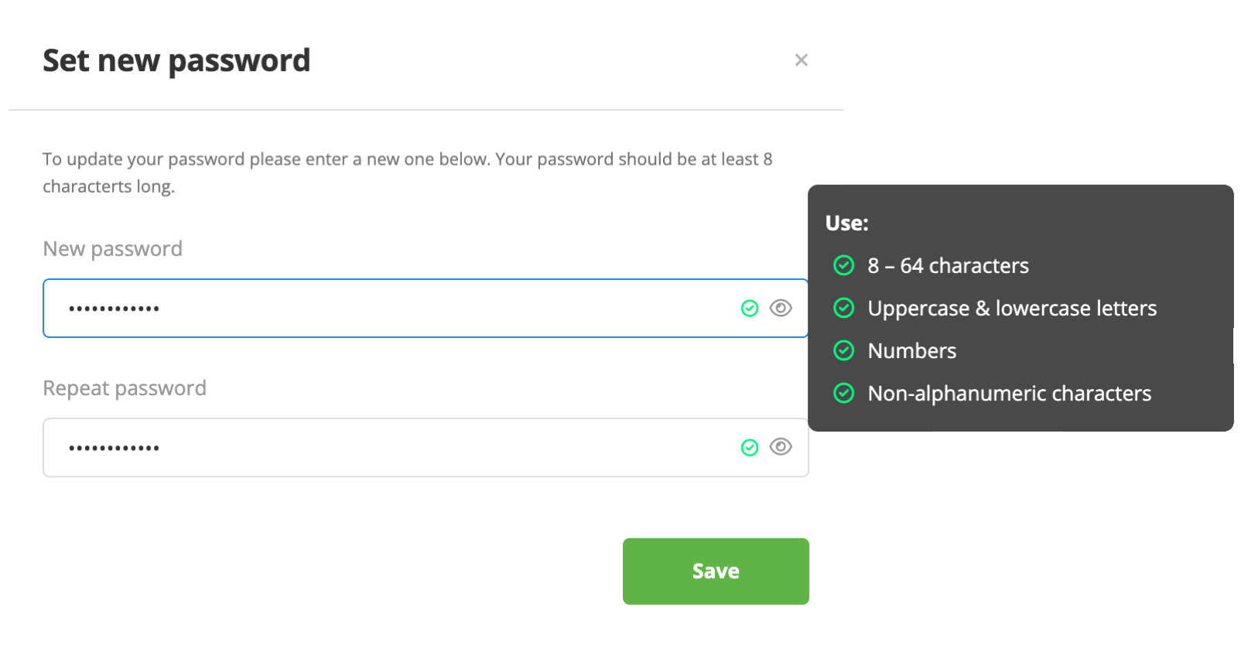
Efter att du klickat på “Spara” kommer du till Företagsportalens hemskärm:
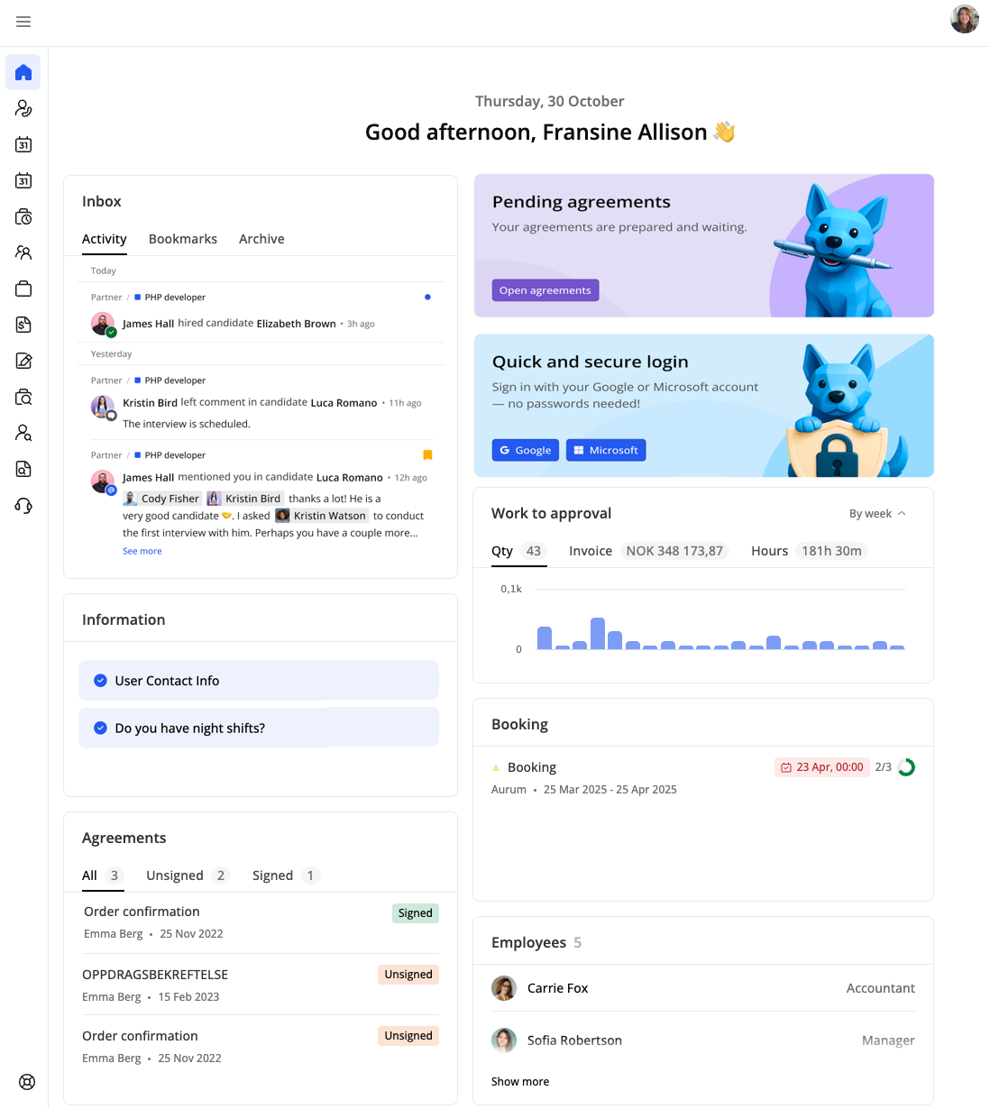
Här bör du kunna se olika widgetar relaterade till aviseringar, bokningar, anställda, avtal med mera. Hantering av attribut är tillgängligt via widgeten Information.. Widgeten “Jobb som ska godkännas” visar mängden artiklar som väntar på godkännande, fakturabelopp i flera valutor, totalt belopp och timmar separat, och du kan växla mellan vecko- och månadsvy för bättre dataanalys. Du kan också aktivera SSO-autentisering för att förbättra säkerheten för din profil med ett Google- eller Microsoft-konto.

2.1 Inloggningsproblem och glömt lösenord
Skulle du få problem med din inloggning rekommenderar vi att du dubbelcheckar att din e-postadress och ditt lösenord är korrekt skrivet. Om du är säker på att båda är korrekta kan du använda "Glömt ditt lösenord?" knappen.
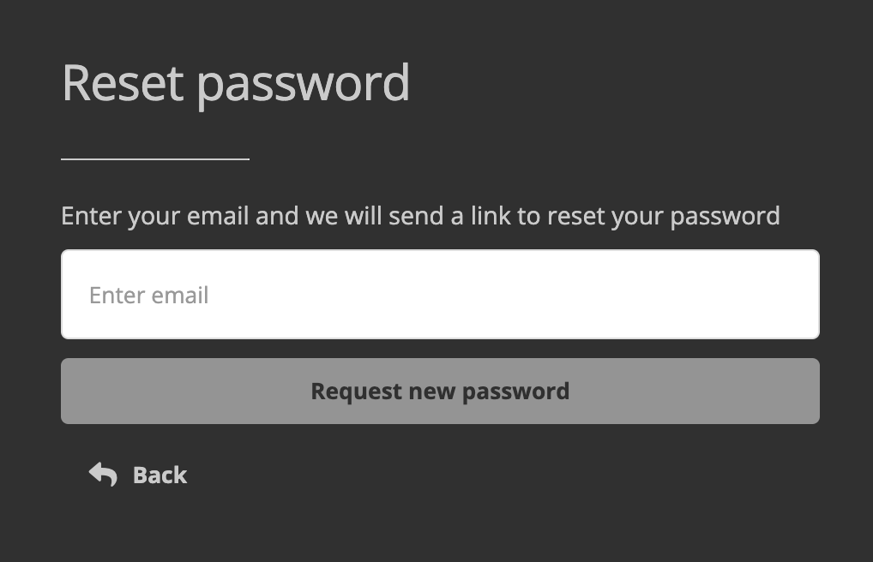
När du tryckt på den kommer du att se en liten ruta där du kan ange din e-post igen och trycka på knappen «Begär nytt lösenord». Om din e-post har matats in korrekt kommer du att få ett e-postmeddelande där du kan klicka på en länk för att automatiskt logga in. Du kan också kopiera länken och klistra in den i adressfältet i din webbläsare om du inte kan klicka på den.
När du klickar på länken kommer du att loggas in på din profil och du kommer att se samma ruta "Ange nytt lösenord" som tidigare.
Skulle du fortfarande ha problem med att logga in, kontakta företaget som har din profil i sitt system. På samma skärm där du loggar in kan du klicka på "Tillbaka till hemsidan". Här ska du kunna hitta kontaktuppgifter, och företaget ska kunna ge dig ett nytt lösenord.

2.2 Byt lösenord
Efter att du har loggat in på din profil kan du ändra ditt lösenord direkt från din profil. Som tidigare nämnt kommer du att bli ombedd att definiera ett nytt lösenord första gången du loggar in eller när du använder funktionen «Glömt lösenord», men om du vill ändra det vid en annan tidpunkt klickar du först på “Min profil” och sedan “Behörighetskontroll” som visas på bilden nedan.
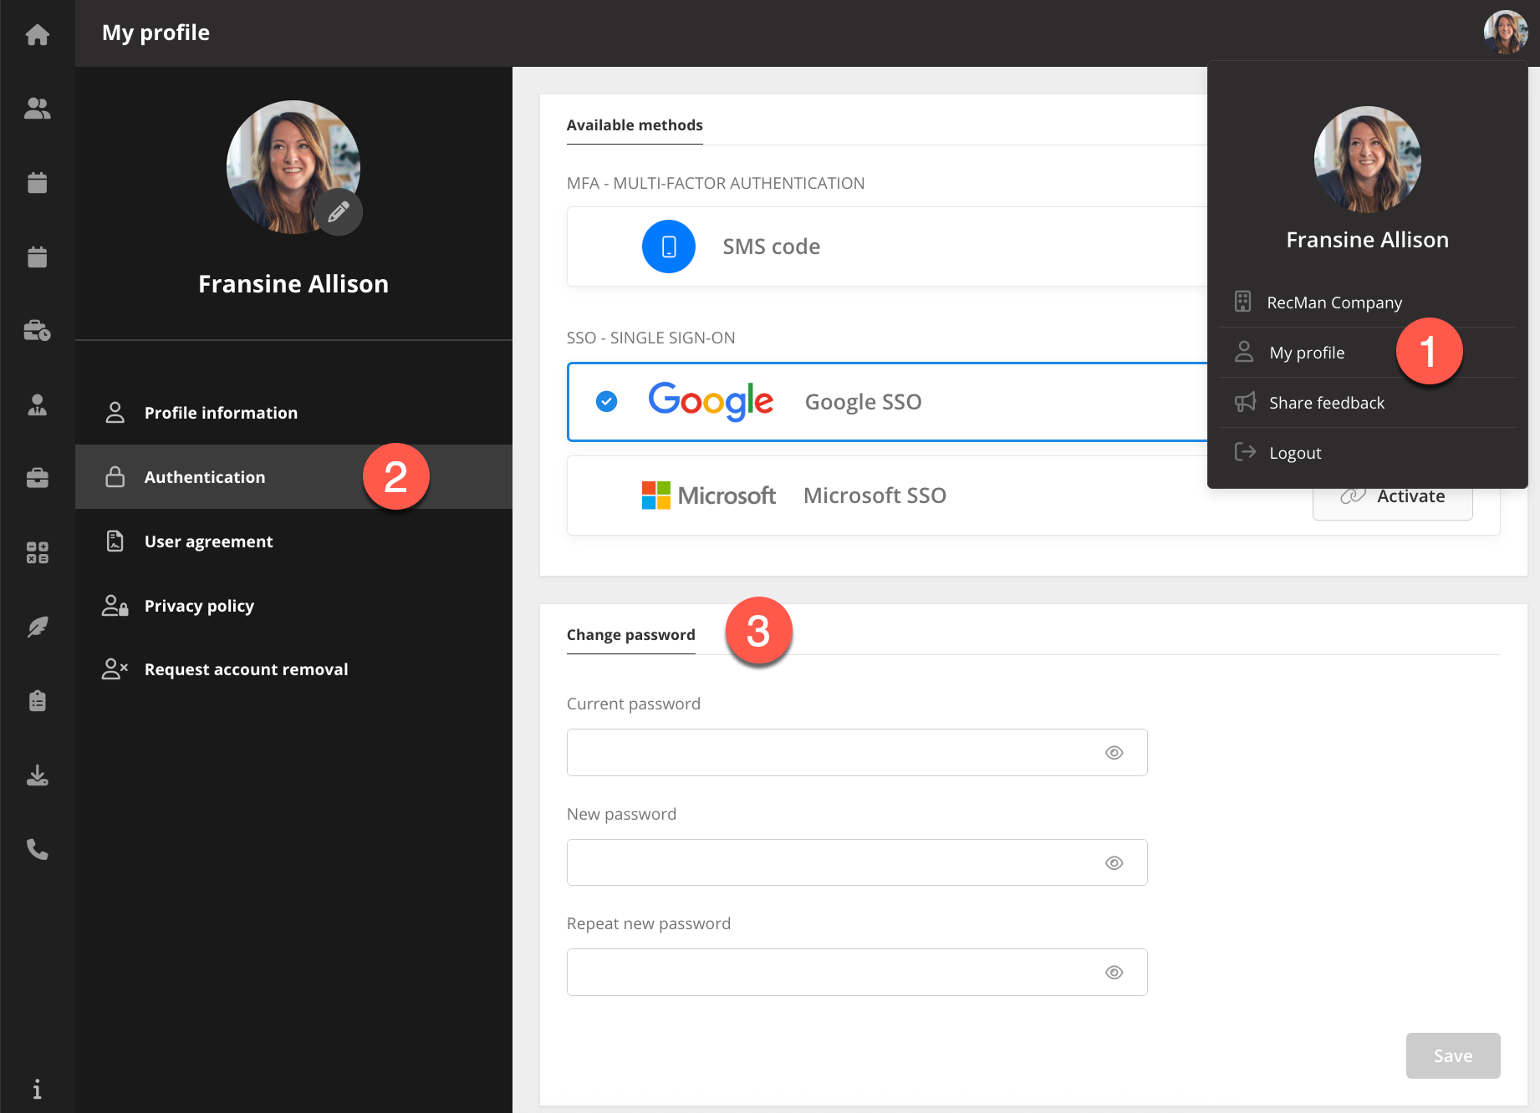
Här måste du ange ditt nuvarande lösenord innan du matar in ett nytt två gånger för att vara säker på att de är korrekt inmatade. När du är klar klickar du på spara för att "ändra lösenord".

3 Meny
I företagsportalen har du navigeringsmenyn till vänster som visar de moduler du har tillgång till. När du håller muspekaren över ikonerna via modulernas namn.
I övre högra hörnet ser du din bild/dina initialer. Genom att klicka där kommer du åt att uppdatera företagsinformation, “Min profil”, “Dela feedback” och “Logga ut”. 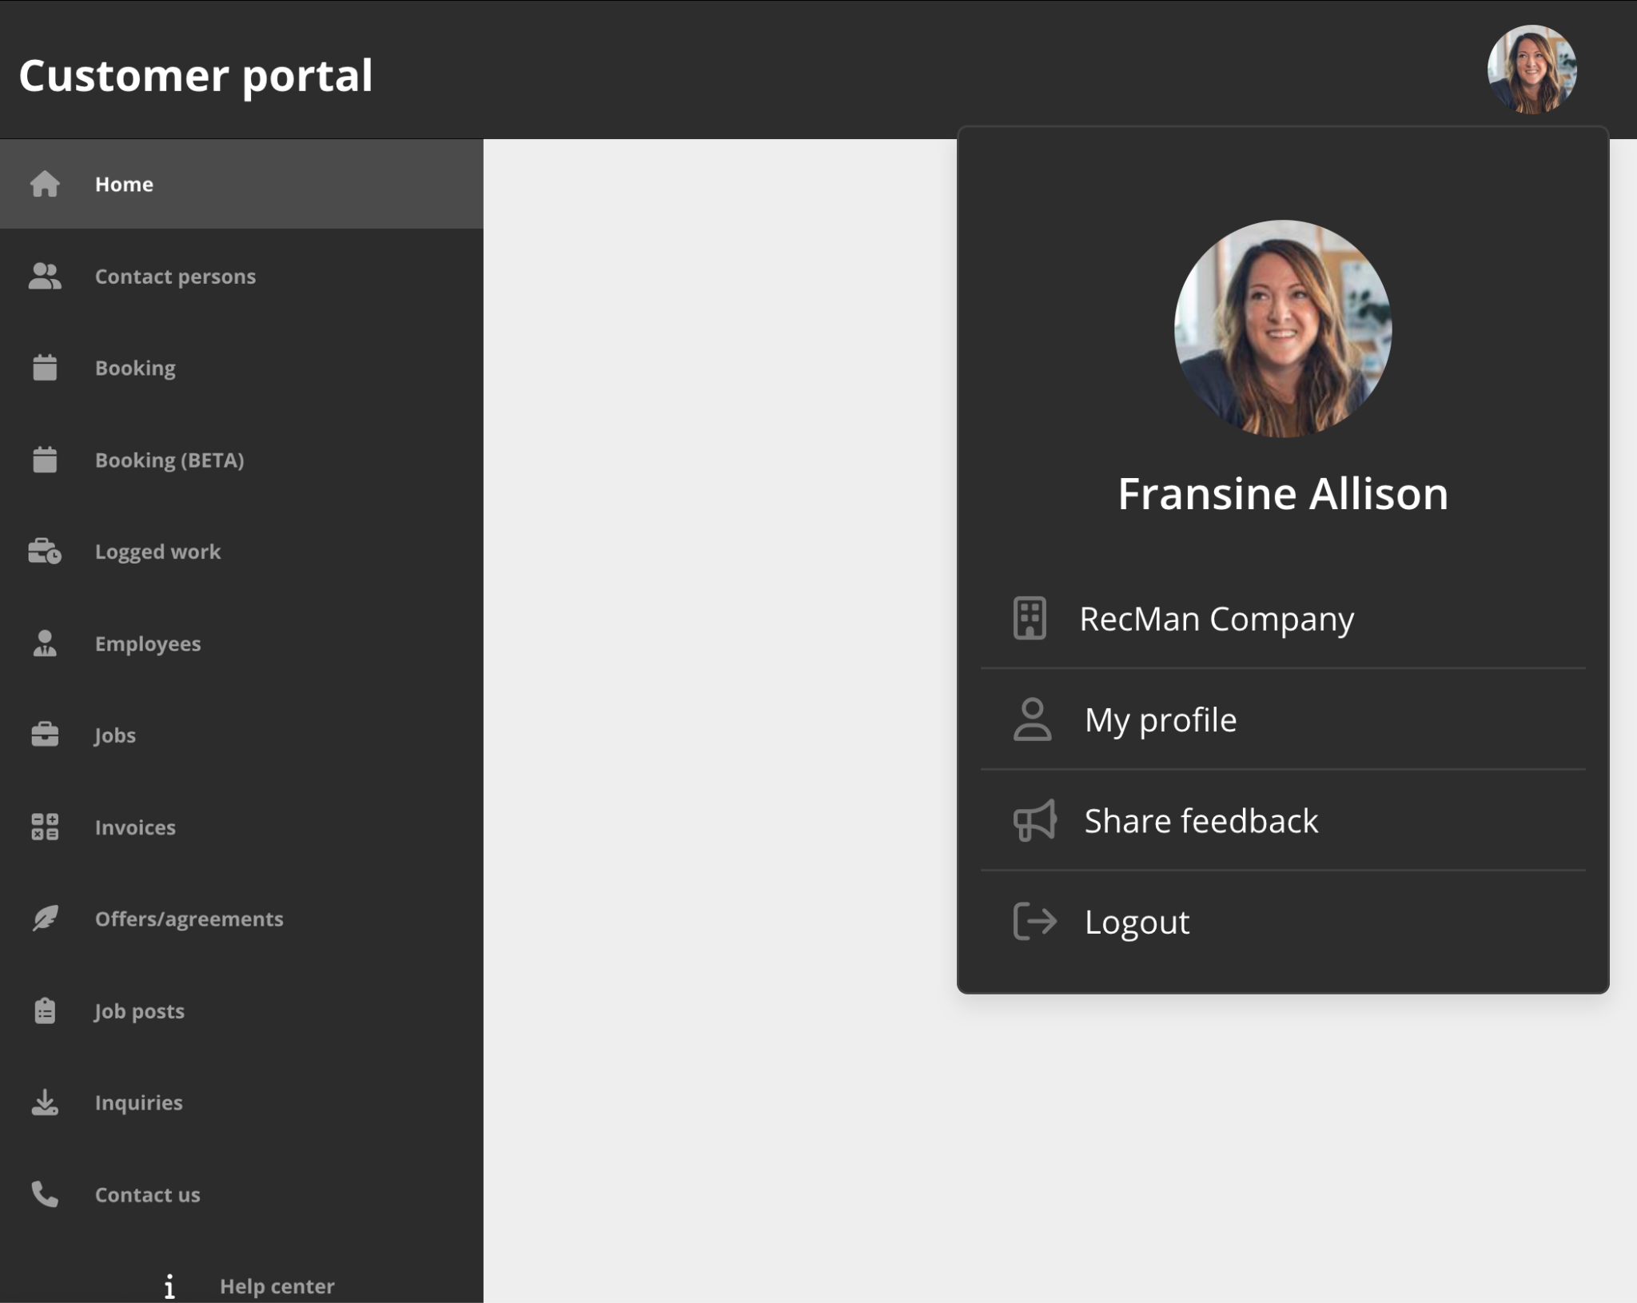

3.1 Kontaktpersoner
Den här modulen visar existerande kontaktpersoner registrerade på ert kundkort och här kan nya läggas till.

3.2 Bokning
Här hittar du alla existerande bokningar. Du kan filtrera på status (Bekräftat, Obekräftat, Avvisad) och projekt. I övre delen av sidan har du möjlighet att ändra vy (Lista över förfrågningar, Schema, Pass) och välja period.
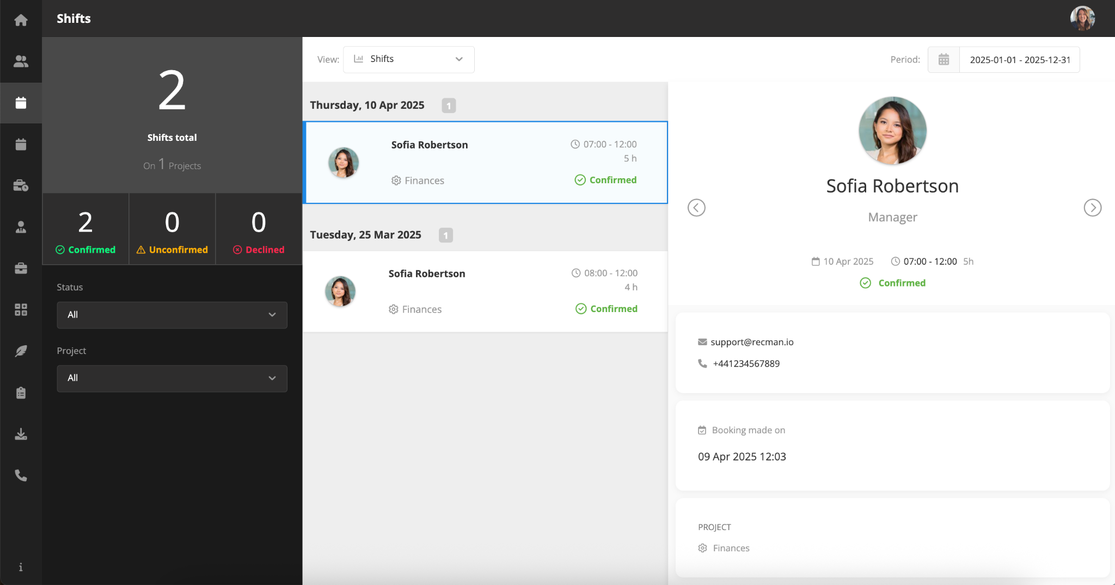

3.3 Bokning (NY)
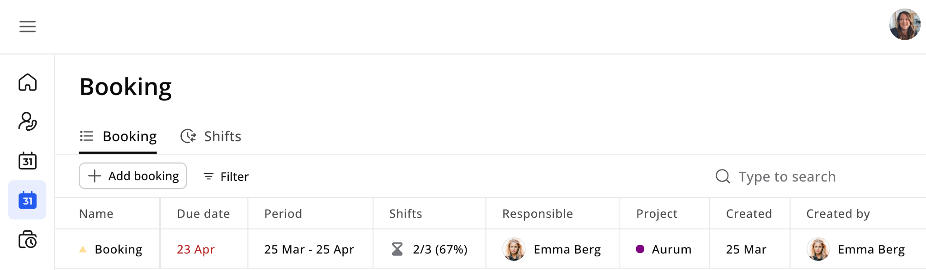
Nya bokningsmodulen kommer så småningom att ersätta den gamla versionen. Den här uppdaterade modulen är helt kopplad till RecMan-systemet, anställdportalen och appen för anställda, vilket ger en mer strömlinjeformat sätt att skapa och hantera bokningar.

Här kan man skapa bokningar, välja projekt, lägga till kollegor, ställa in datum och bifoga filer. Arbetspassen som läggs till av er i en bokning tilldelas till anställda av medarbetare i RecMan-systemet. Alla bokningar och pass är synliga på olika plattformar, vilket säkerställer bättre samordning.
Åtkomst- och redigeringsrättigheter beror på användarroller och vilka projektkoppling.
Fliken Pass erbjuder en centraliserad översikt över alla pass länkade till projekt du har åtkomst till, samt pass inom bokningar du har skapat. Du kan filtrera pass efter status, projekt och bokningar samt datum. Valda pass kan exporteras i PDF- och Excel-format för rapportering och analys. Flera pass kan skapas samtidigt och länkas till befintliga bokningar. Du kan utföra olika åtgärder på pass, till exempel exportera eller selektivt ta bort pass som du har skapat. Detaljerad passinformation är tillgänglig via ett informativt gränssnitt.
Läs mer om bokningar i vår dedikerade hjälpcenterartikel om bokningsmodulen.

3.4 Registrerat arbete
I den här modulen kan du se, redigera och godkänna registrerat arbete för de projekt kopplade till din profil.
Flera filterval ger dig möjlighet att hitta information snabbt.
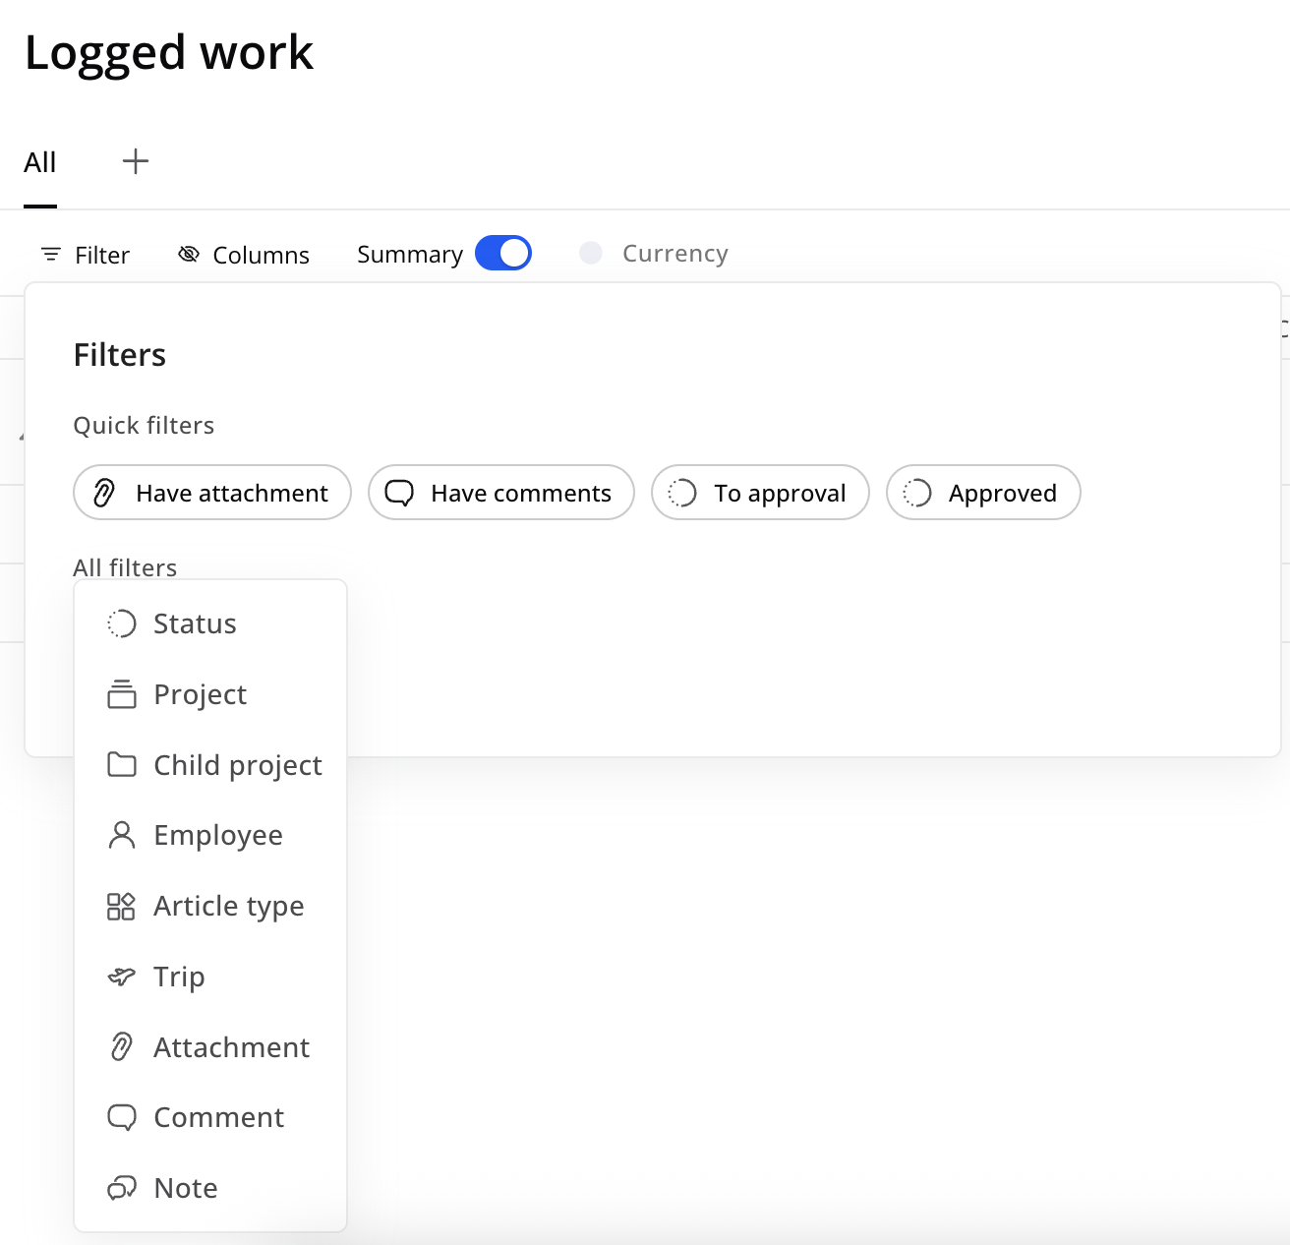
Du kan också ändra period med hjälp av pilarna och välja mellan månad-, vecko- eller anpassad vy. Genom att klicka på “+” knappen bredvid “All” kan du skapa personliga flikar innehållande särskilda filter.
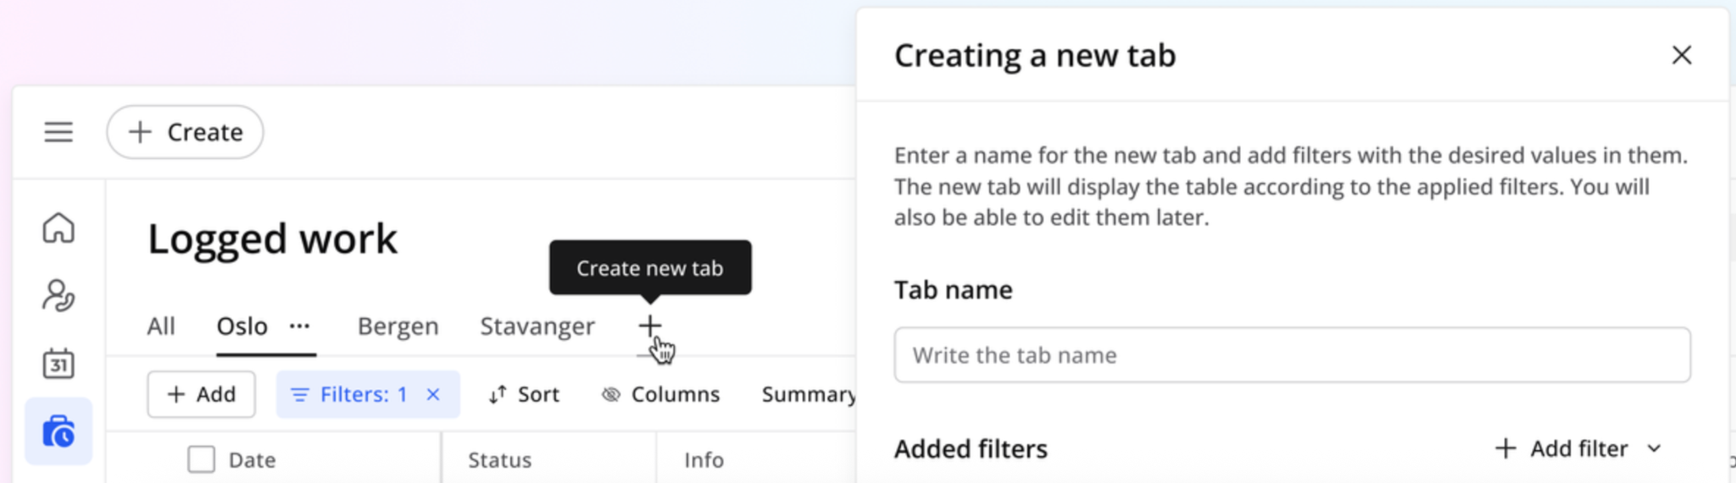
Om allt ser ut att vara i sin ordning, bocka i alla rader eller enskilda och välj "Godkänn”. Genom att bocka alla eller enstaka pass kan du även ladda ner listan till ett Excel-kalkylblad.
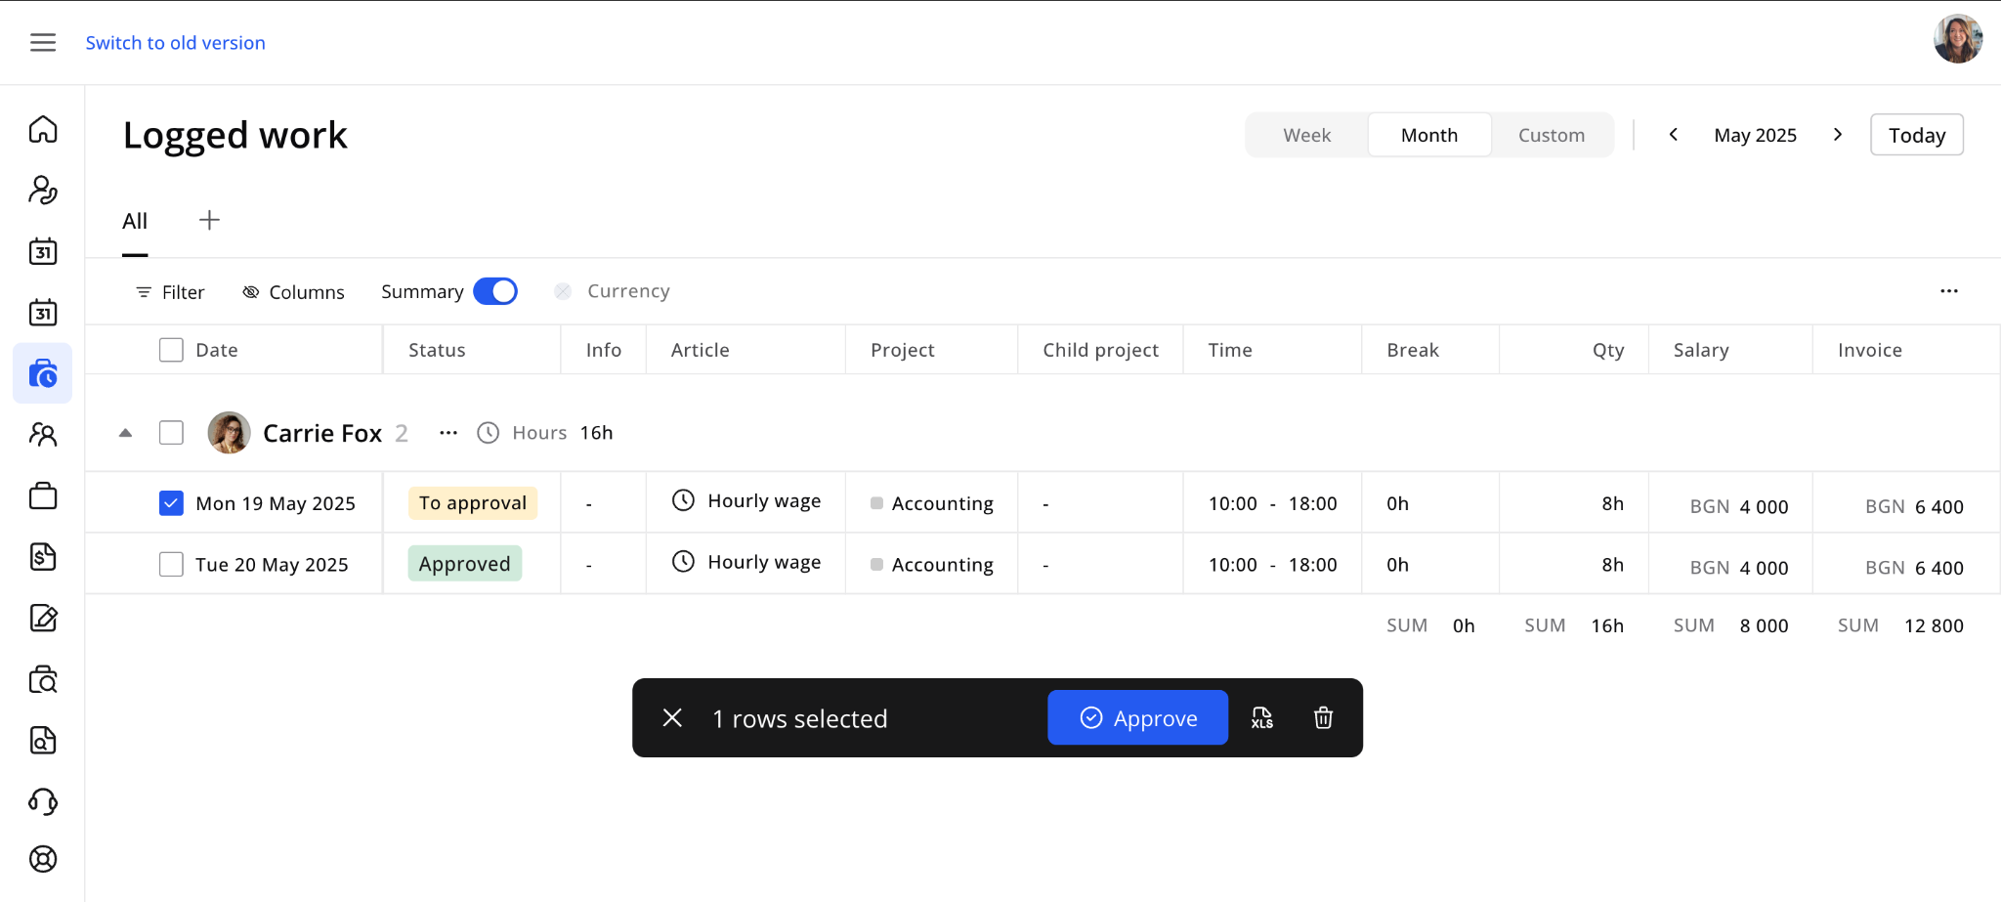
Om du hittar ett fel eller av annan anledning behöver kommunicera till användare i RecMan-systemet kan du klicka på passet och, förutom att se en översikt över passet, skriva en kommentar. Kommentaren blir synlig för användarna i RecMan-systemet som granskar det registrerade arbetet, där de kan vidta åtgärder och skriva en kommentar. Får du en kommentar tillbaka visas det i form av en pratbubbla med en siffra i kolumnen “Info”.
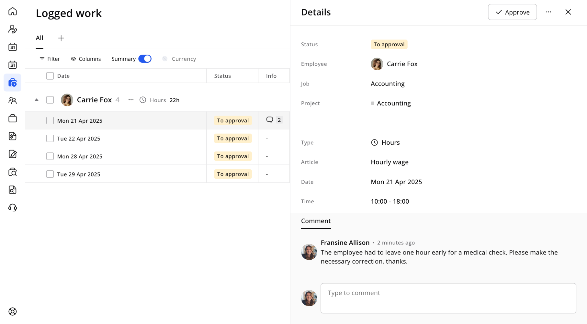
I företagsportalen kan du redigera datum, start- och sluttid och rast och radera registrerat arbete om behörighet för det har tilldelats din profil.
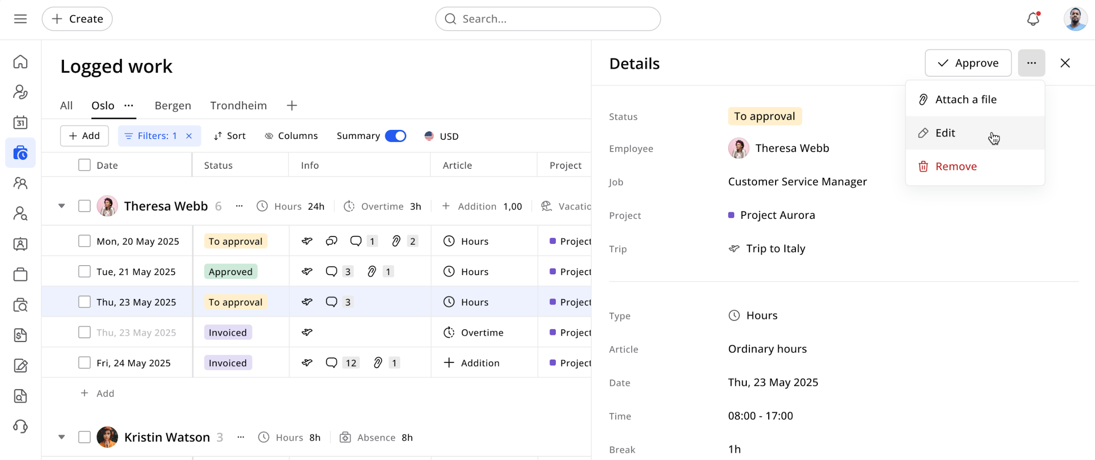
Längst ner på sidan ser du en summering och överblick över alla poster. Summeringen visar totalt antal timmar, tillägg, frånvaro och kostnad för de anställda. Beroende på dina filter och uppdateringar så uppdateras summeringen automatiskt. Vad som visas är också behörighetsstyrt.

3.5 Anställda
Här visas en lista över anställda och du har möjlighet att skapa nya anställda.
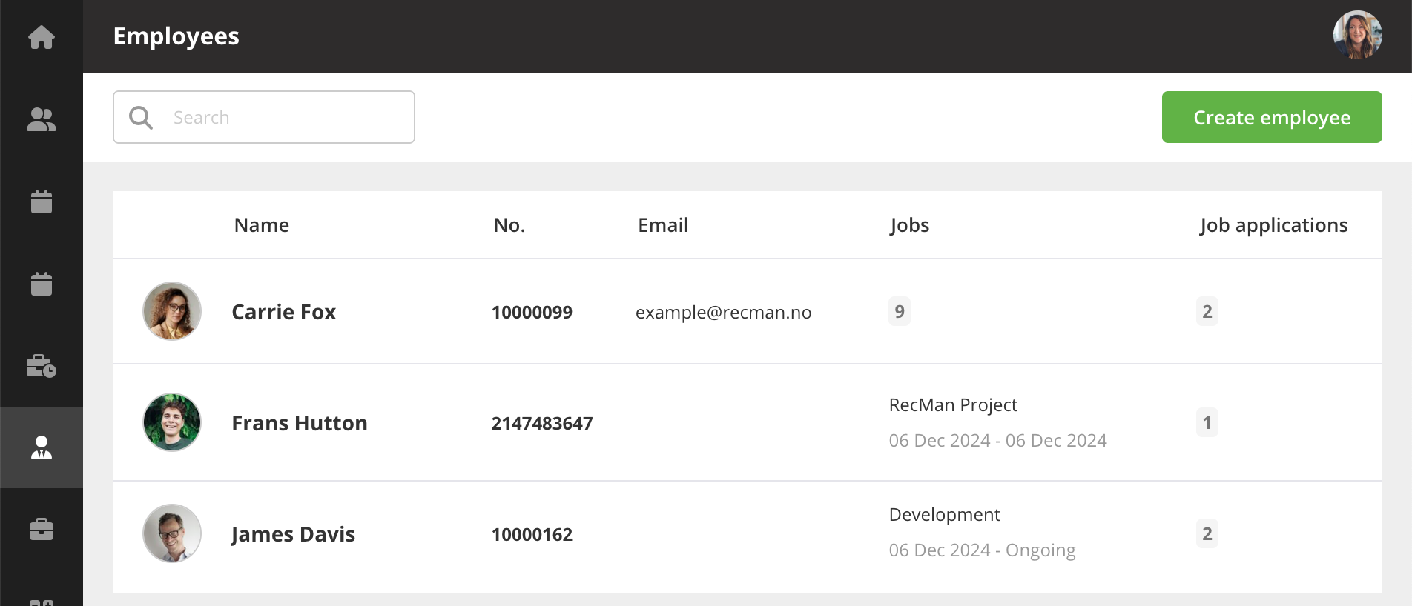

3.6 Jobb
Här ser du alla aktiva jobb på pågående projekt. Du kan välja en vecko- eller månadsvy och navigera mellan veckor/månader med hjälp av pilarna. "Denna månad" tar dig till den aktuella månaden.

Med hjälp av filtren kan du söka efter anställda, registrerat arbete som är godkänt eller väntar på godkännande samt på projekt.
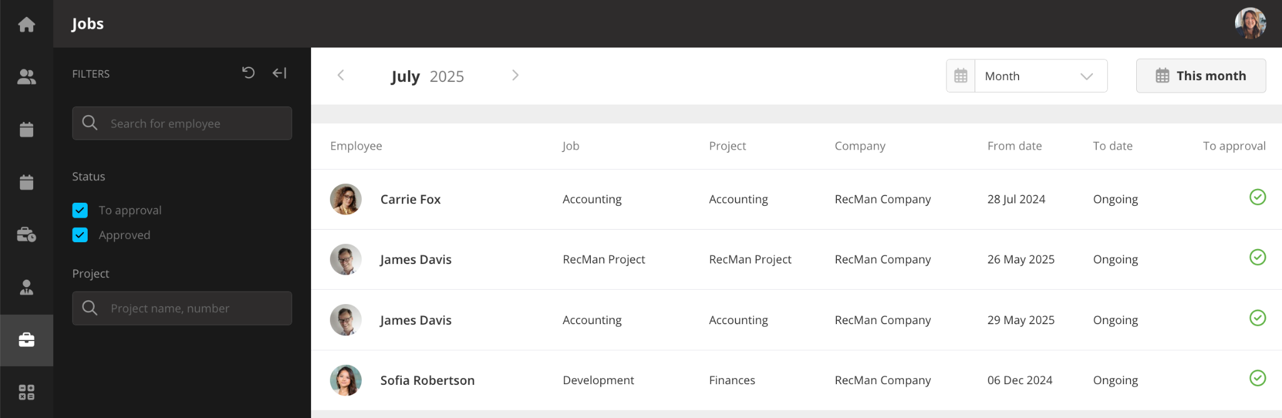

3.7 Faktura
I fakturamodulen kan du se alla fakturor som skickats till dig, dina tilldelade projekt eller för hela företaget.
Med hjälp av menyn högst upp kan du klicka på pilarna för att navigera mellan olika månader, växla mellan en månads- eller veckovy och använda genvägen "Denna månad" för att ta dig till den aktuella månaden.
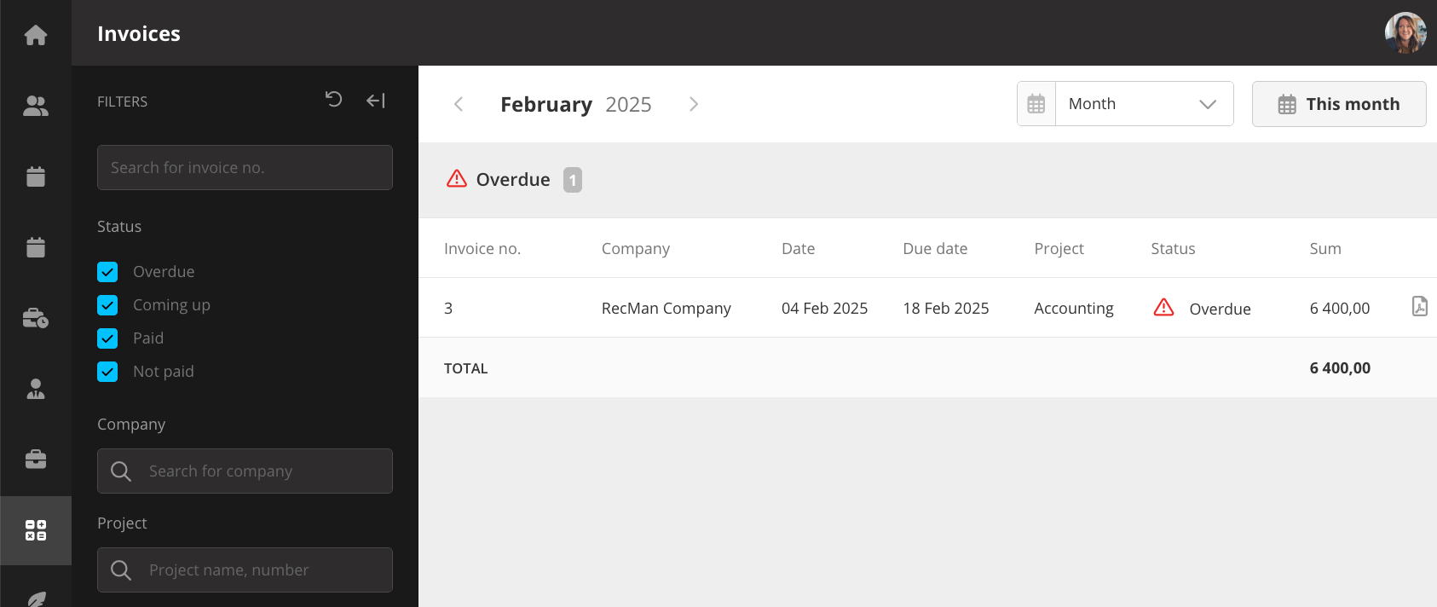
Du kan filtrera efter kommande, förfallna, betalda och obetalda fakturor. Du kan även filtrera på projekt och företag.

3.8 Offerter/avtal
I offertmodulen kan du här se alla offerter som skickats till dig, projektet eller hela företaget. Detta är vanligtvis orderbekräftelser och andra generella offerter. Genom att klicka på öppna kan du se avtalet och signera det elektroniskt.
Genom att utöka filtren kan du söka bland avtalen, filtrera efter "Väntar på signatur" och "Signerat”, samt söka efter offerter och avtal kopplade till specifika projekt.
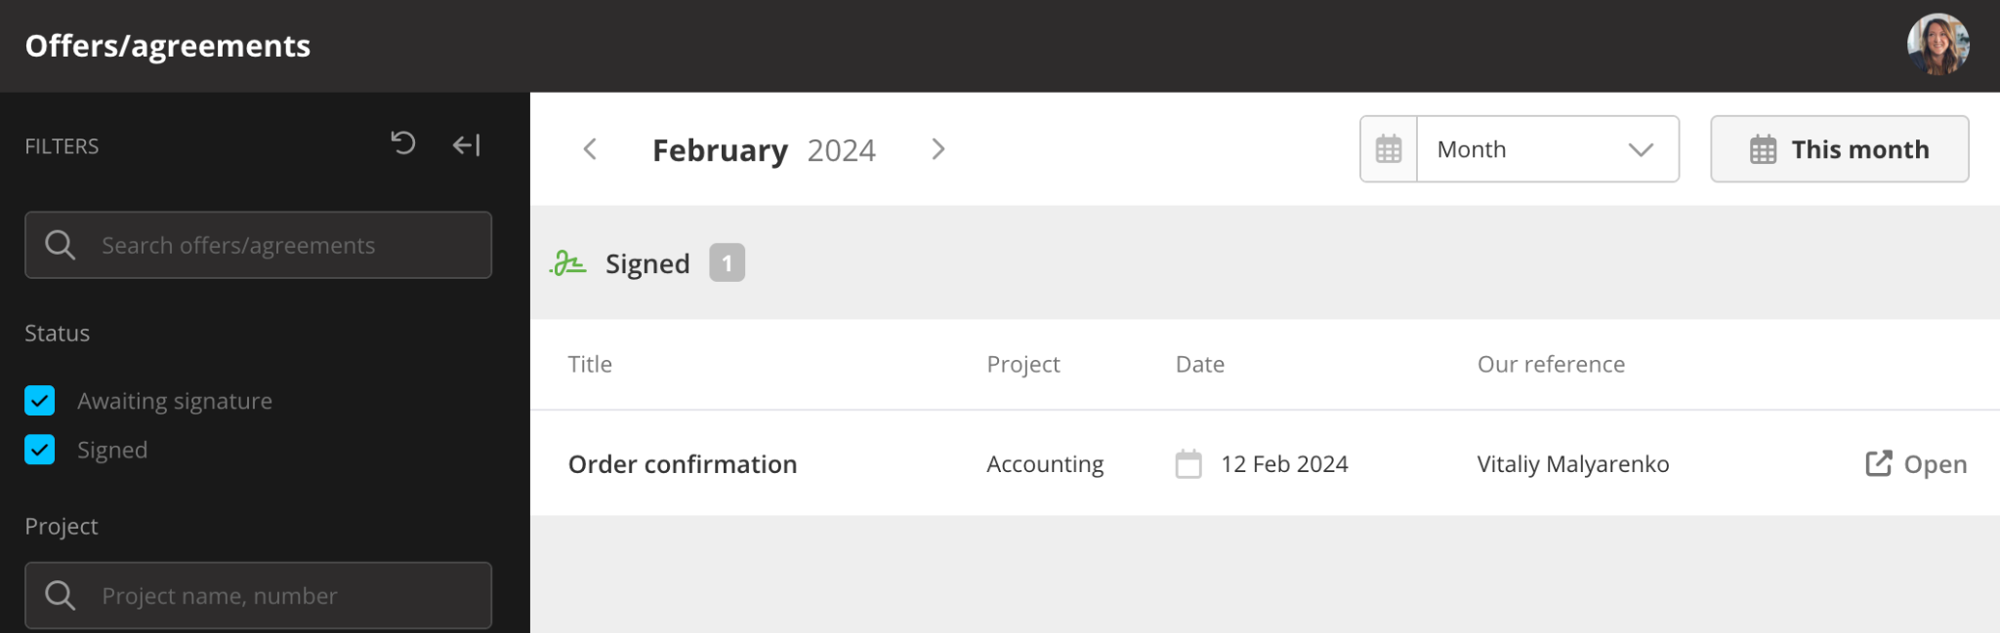

3.9 Platsannonser
Här kan du se platsannonser.
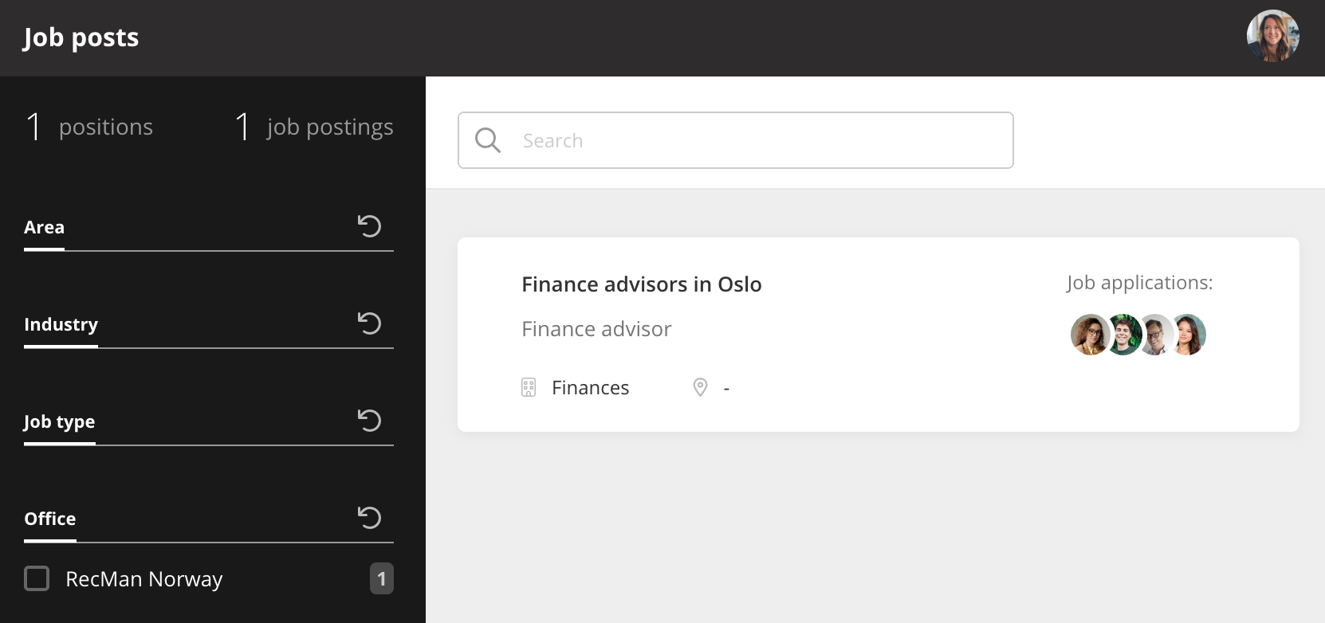

3.10 Partnerportal
Partnerportalen är specifikt utformad för rekryteringspartners.

För att den här modulen ska visas och fungera behöver din profil ha behörigheten "Partnerportal" aktiverad och jobbannonserna måste publiceras på intranätet (en jobbportal som aktiveras i inställningar för Platsannonser i RecMan-systemet.

Partners har tillgång till en centraliserad dashboard som visar alla jobbannonser som de aktivt stödjer med kandidatförmedling.
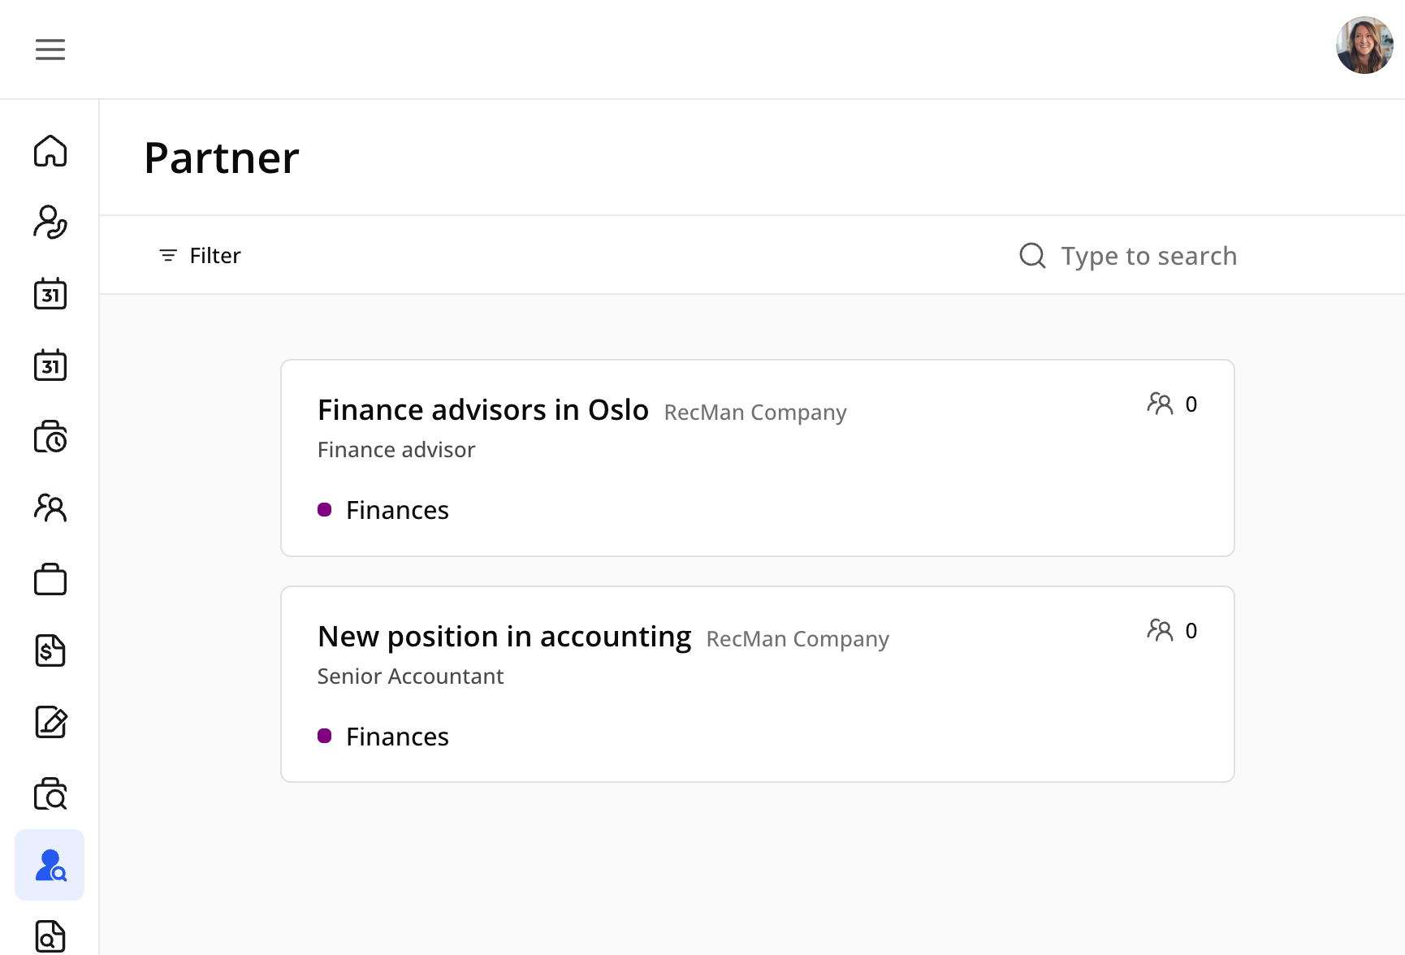
Gränssnittet innehåller filtreringsalternativ efter ansökningsstatus, företag och projekt samt en sökfunktion.
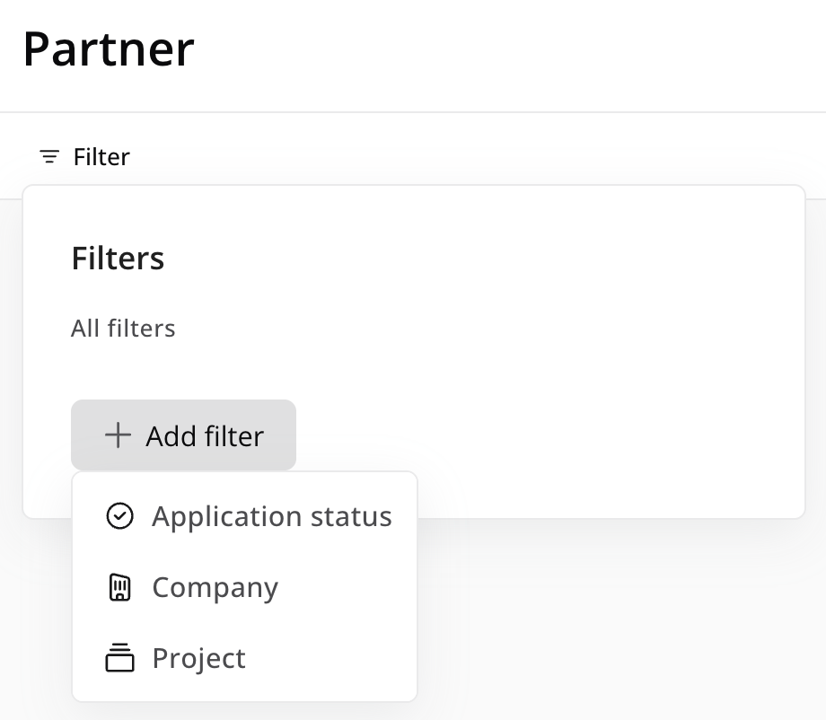

Varje jobbannons ger partners en detaljerad projektöversikt, inklusive kandidatstatistik och viktig projektinformation.
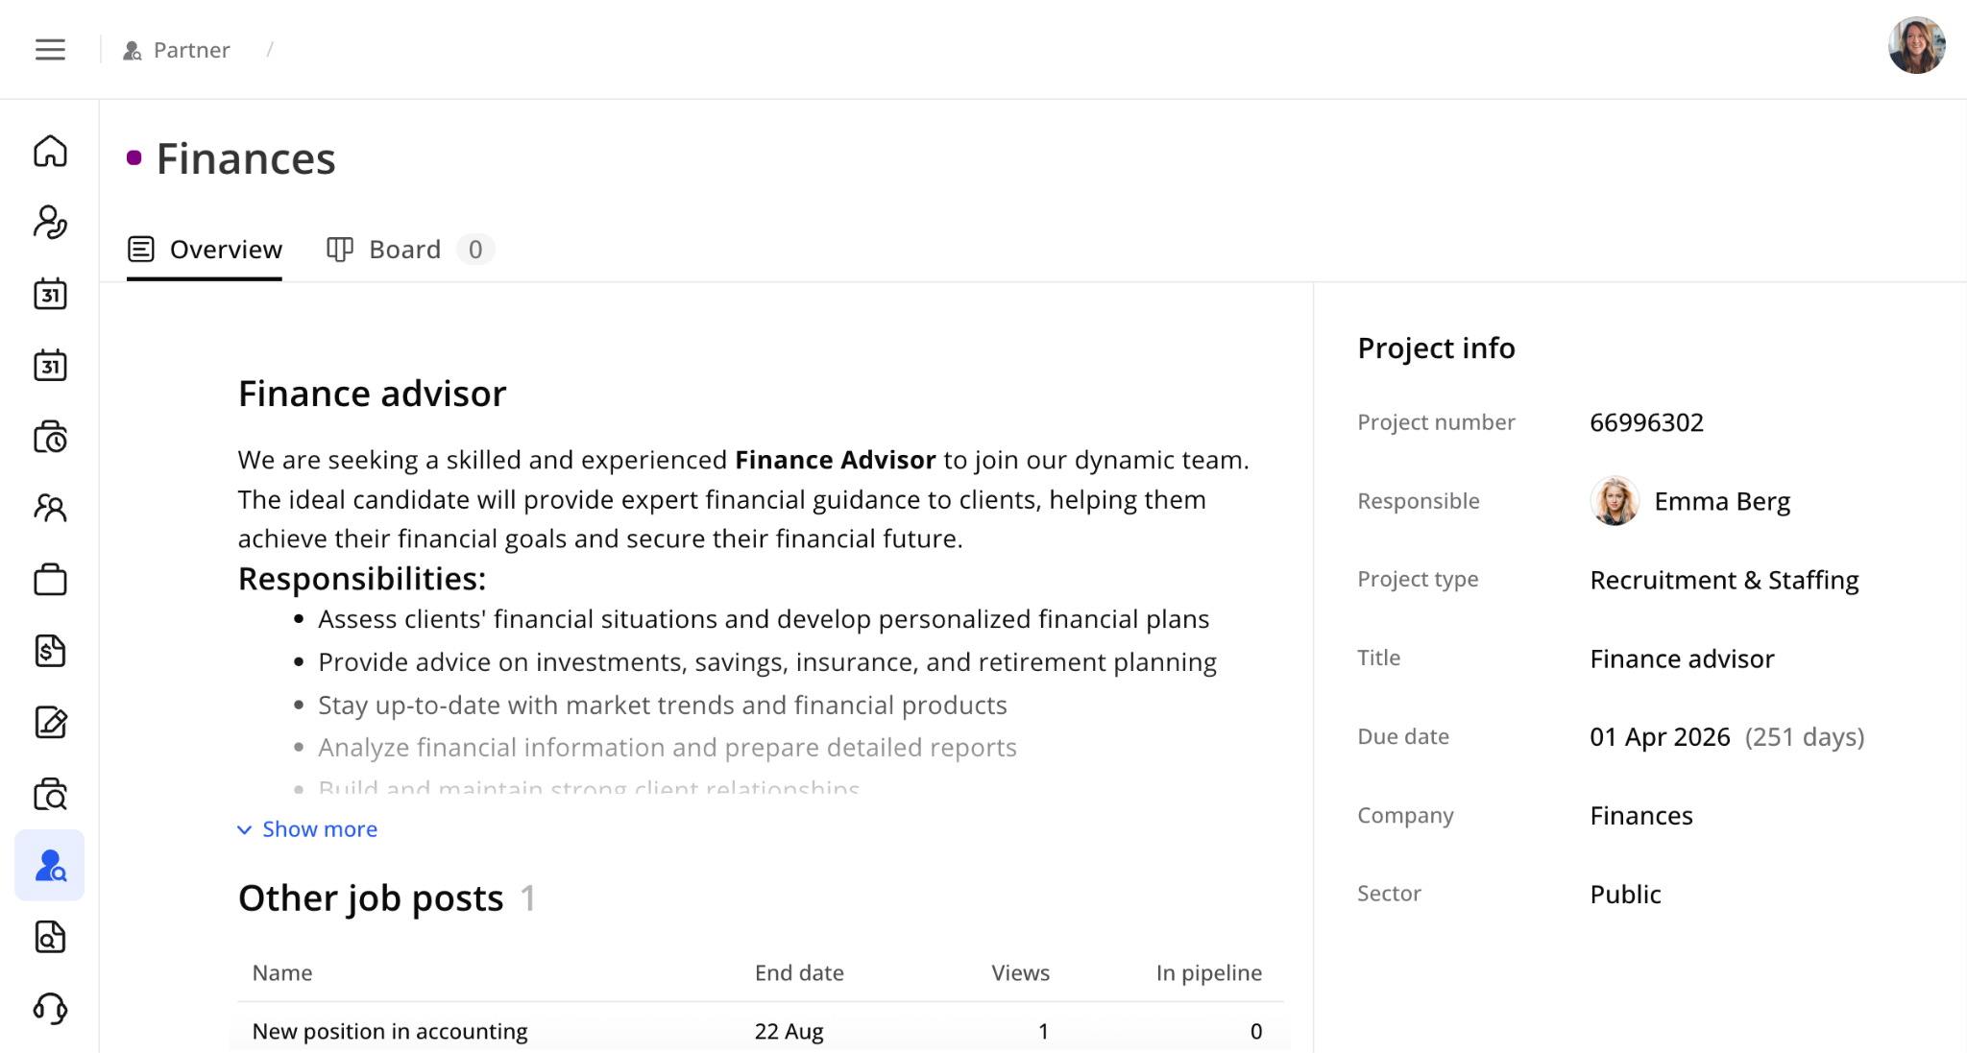
Kärnfunktionen är en integrerad rekryteringbräda som visar hela processens olika steg. Här kan partners bifoga filer till kandidater direkt i kandidatvyn genom drag-and-drop eller med plusknappen.
Partners kan filtrera kandidater efter status och har möjlighet att lägga till nya kandidater antingen från sin befintliga databas eller genom att skapa nya kandidatprofiler.
När kandidater har lagts till i systemet kan partners granska kandidatinformationen och upprätthålla kontinuerlig kommunikation med teammedlemmar genom ett integrerat kommentarssystem. Modulen stöder projektspecifika anpassade fält, vilket gör det möjligt för partners att tillhandahålla skräddarsydd information som är relevant för varje rekryteringsprojekt.

3.11 Förfrågningar
I modulen förfrågningar kan du skicka förfrågningar till bemanningsföretaget gällande nya affärer, eller om det är något fel på den senaste fakturan eller offerten.

